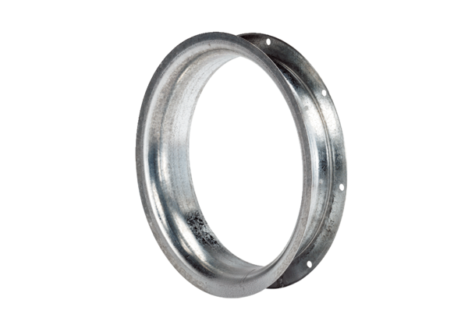Ansaugdüse AD 20Verpackungseinheit: 1 StückSortiment: C
Artikelnummer: 0180.0628Hersteller: MAICO

